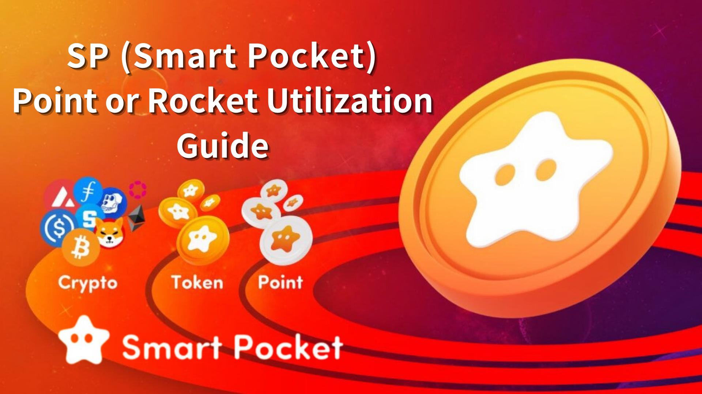

**راهنمای استفاده از امتیاز SP (اسمارت پاکت) و Rocket – گام اول برای دریافت توکن**

**سلام خانواده SP!  
  
امروز قصد داریم به‌صورت واضح درباره امتیاز SP (Smart Pocket) و Rocket صحبت کنیم.  
  
در این راهنما روش‌های کسب امتیاز SP از طریق اپلیکیشن Smart Pocket و رویدادهای دیسکورد، روش خرید Rocket از فروشگاه، و نحوه استفاده و مزایای آن‌ها را بررسی خواهیم کرد.**

# فهرست مطالب

* مقدمه  
  روش‌های کسب امتیاز SP  
  1. پاداش ورود اولیه  
  2. فعالیت‌های تسک  
  3. قابلیت دعوت  
  4. رویدادهای پرسش و پاسخ (Discord)  
  5. رویدادهای Rumble (Discord)  
  6. سایر رویدادها  
  روش خرید Rocket  
  ① خرید از طریق Telegram Stars (پیشنهاد ویژه و آسان)  
  ② خرید با سکه TON (مخصوص کاربران حرفه‌ای)  
  روش‌های استفاده از SP و Rocket  
  🎯 استفاده در گچا  
  🧩 سری فعلی PFP  
  📊 تأثیر بر رتبه‌بندی  
  جمع‌بندی

# مقدمه

امتیاز SP یک سیستم امتیاز جهانی است. با اولین ورود به اپلیکیشن Smart Pocket، می‌توانید شروع به جمع‌آوری امتیاز کنید — آن هم کاملاً رایگان!  
  
در اولین ورود 1000 امتیاز به‌عنوان پاداش دریافت خواهید کرد و می‌توانید از طریق فعالیت‌های درون‌برنامه‌ای و رویدادهای دیسکورد امتیاز بیشتری کسب کنید.  
  
علاوه بر این، می‌توانید Rocket (هر Rocket معادل 1000 امتیاز) را از فروشگاه خریداری کنید تا قابلیت‌های بیشتری داشته باشید.

# روش‌های کسب امتیاز SP

## 1. پاداش ورود اولیه

با ثبت‌نام و ورود برای اولین بار در اپلیکیشن Smart Pocket، 1000 امتیاز دریافت می‌کنید.  
  
راهنمای ثبت‌نام: https://note.com/japan_dao/n/n41015b5af06a

## 2. فعالیت‌های تسک

ویژگی جدید تسک به شما امکان می‌دهد تا به‌راحتی امتیاز کسب کنید.  
  
【مراحل】  
- تب Earn را باز کنید  
- یک تسک روزانه یا تسک کسب درآمد را انتخاب کنید  
- روی "Start" بزنید  
- تسک را انجام دهید  
- روی "Claim" بزنید تا امتیاز دریافت کنید  
  
جزئیات: https://note.com/japan_dao/n/nfa9879331899

پس از تکمیل همه تسک‌ها، دکمه "Claim" را در بخش "Complete Task" از صفحه خانه فراموش نکنید!  
  
جزئیات: https://note.com/japan_dao/n/n08363fd3c288

## 3. قابلیت دعوت

با دعوت دیگران با استفاده از کد دعوت خود، می‌توانید امتیاز کسب کنید.  
  
【مراحل】  
- وارد اپ شوید  
- کد دعوت را به اشتراک بگذارید  
- شخص دعوت‌شده کد را وارد کند  
- بررسی و تأیید دریافت امتیاز  
  
جزئیات: https://note.com/japan_dao/n/n1922dcba923c

## 4. رویدادهای پرسش و پاسخ (Discord)

جمعه‌ها ساعت 23:00 برگزار می‌شود. با پاسخ به سوالات، امتیاز SP، USDT و ستاره ✅Intelligence🌟 دریافت می‌کنید.  
  
جزئیات: https://note.com/japan_dao/n/nf78c58c19093

## 5. رویدادهای Rumble (Discord)

شنبه و یکشنبه‌ها ساعت 23:00. شرکت در مینی‌گیم‌ها برای دریافت امتیاز SP، USDT و ستاره ✅Battle🌟.  
  
جزئیات: https://note.com/japan_dao/n/nc2d3ae603c8b

## 6. سایر رویدادها

شرکت در مسابقات میم، رویدادهای جدید دیسکورد، و رویدادهای ویژه برای دارندگان نقش Supernova.  
  
【روش کسب ✅Supernova🌟】  
کسب ✅Twinkle🌟، ✅Intelligence🌟 و ✅Battle🌟.

# روش خرید Rocket

## ① خرید از طریق Telegram Stars

خرید آسان با کارت اعتباری یا پرداخت با موبایل.  
  
برای تازه‌کارها توصیه می‌شود.

## ② خرید با سکه TON

TON را از صرافی متمرکز (CEX) خریداری کنید، به کیف پول Tonkeeper انتقال دهید و پرداخت را انجام دهید.  
  
برای کاربران باتجربه در ارز دیجیتال مناسب است.  
  
جزئیات: https://note.com/japan_dao/n/nee8e860a6e5a  
https://note.com/japan_dao/n/nce61e2ee9292

# روش‌های استفاده از SP و Rocket

## 🎯 استفاده در گچا

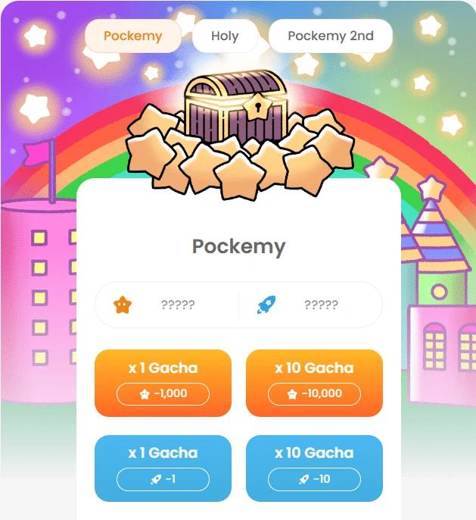  
  
1000 امتیاز یا 1 Rocket = یکبار چرخش  
10000 امتیاز یا 10 Rocket = ده‌بار چرخش  
  
PFPهای به‌دست آمده قابل دانلود و استفاده به‌عنوان آیکون اپ یا شبکه‌های اجتماعی هستند.

## 🧩 سری فعلی PFP

🟠 Pockemy PFP: سری اول. جایزه در صورت کامل کردن (300 نوع)  
🟡 Holy PFP: کمیاب و مناسب کلکسیون (10 نوع)  
🔷 Pockemy 2nd PFP: دارای نایابی و بیشترین تأثیر بر رتبه (10,000 نوع)  
  
برای ارتقا در رتبه، بر روی سری Pockemy 2nd تمرکز کنید!

## 📊 تأثیر بر رتبه‌بندی

تعداد بیشتر PFP = رتبه بالاتر  
PFPهای نایاب تأثیر بیشتری دارند  
  
ممکن است در ایردراپ‌های آینده مؤثر باشد  
  
جزئیات: https://note.com/japan_dao/n/n521a5818be74  
https://note.com/japan_dao/n/n49750a2f46a5  
https://note.com/japan_dao/n/nc9e036af5369

# جمع‌بندی

از طریق فعالیت‌های اپ یا رویدادهای دیسکورد به‌صورت رایگان امتیاز کسب کنید یا Rocket از فروشگاه خریداری کنید.   
  
از امتیازها و Rocket برای گچا و کاربردهای دیگر استفاده کنید.  
  
خرید Rocket الزامی نیست — از آن مطابق با شرایط خود استفاده نمایید.  
  
سری‌های جدید PFP به‌زودی ارائه می‌شوند. منتظر اعلام‌های رسمی باشید!  
  
مجله Smapoke و حساب رسمی X ما را دنبال کنید:  
https://twitter.com/smapocke  
  
دیسکورد رسمی:  
https://discord.com/invite/smartpocket